Docker 是一个开源的容器化平台，它允许开发者将应用及其依赖打包到一个轻量级、可移植的容器中，然后发布到任何支持Docker的机器上。

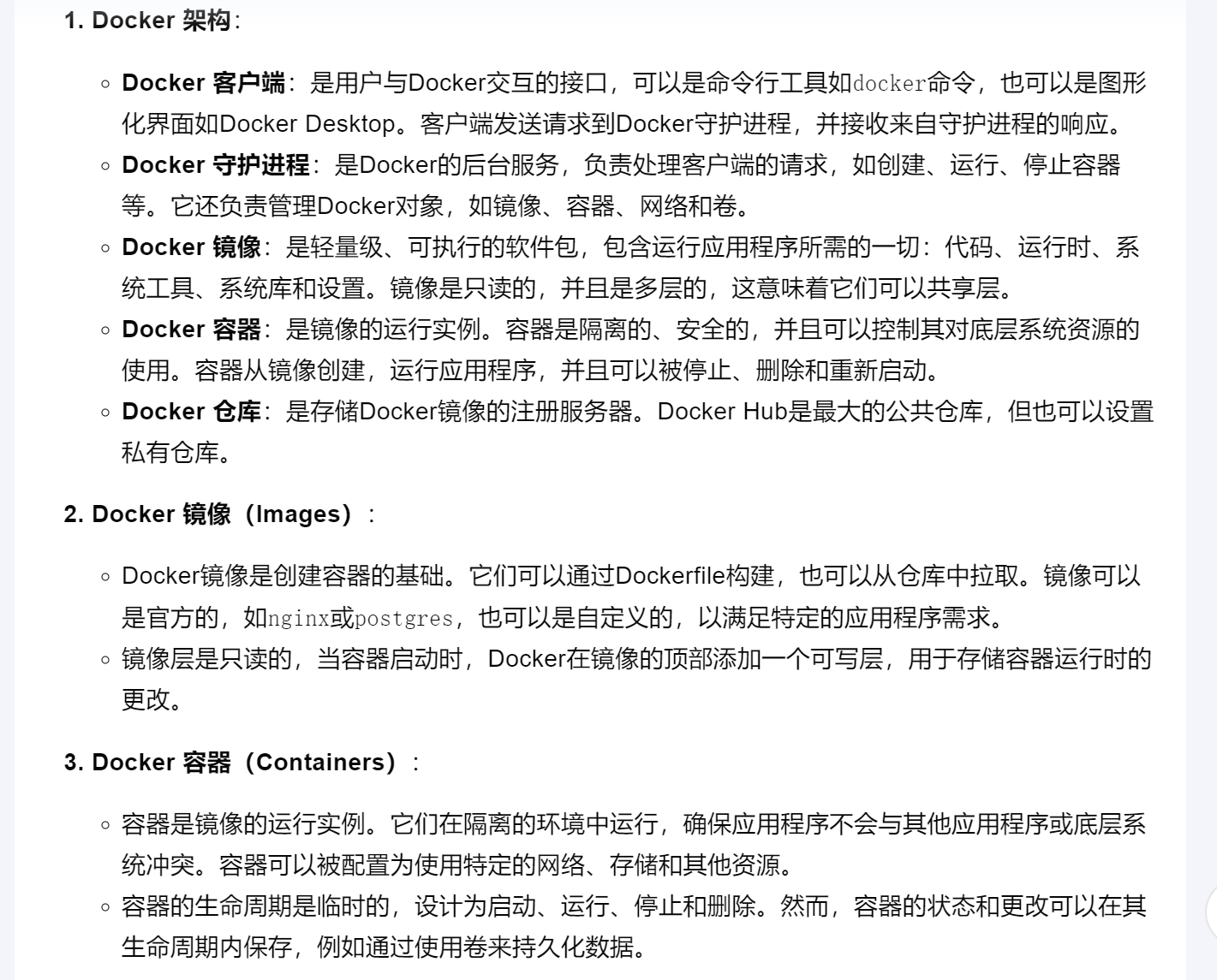

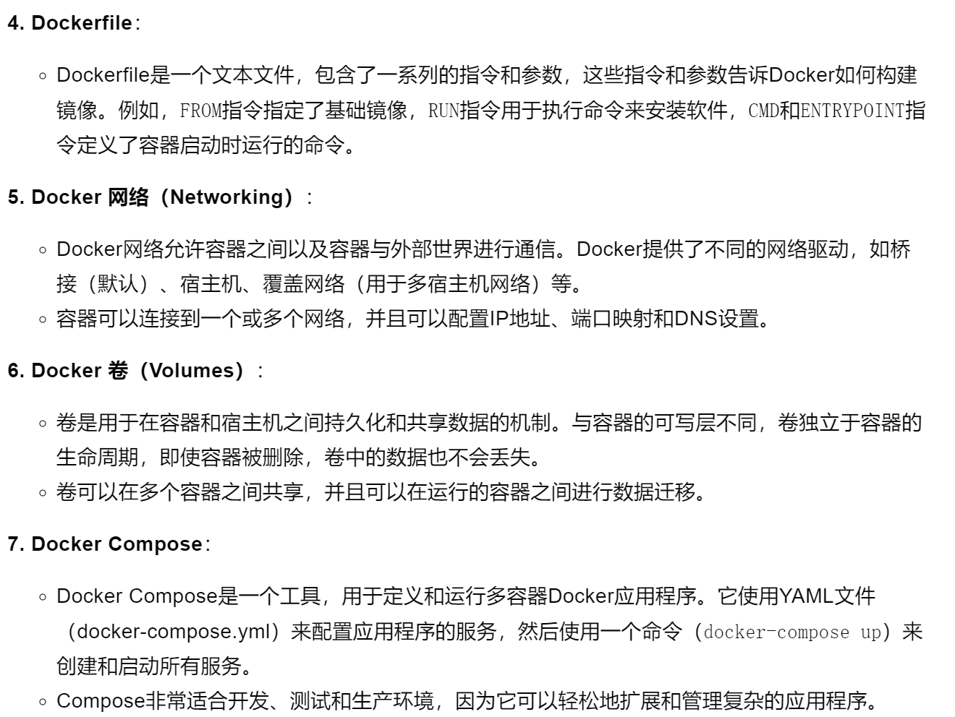

-d 后台运行 -p映射端口

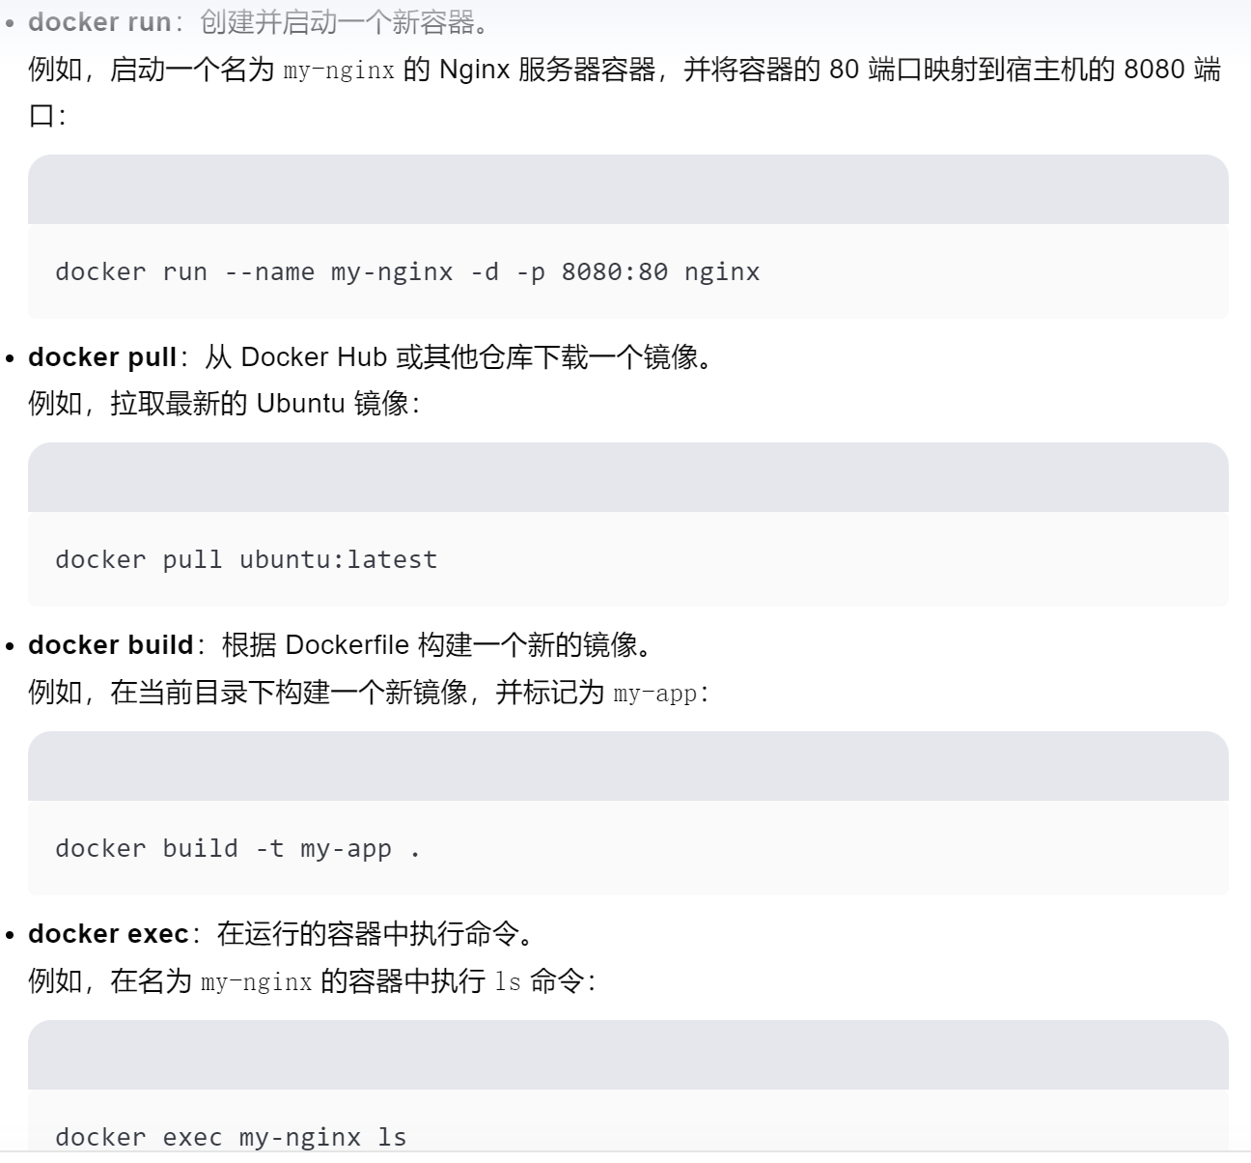

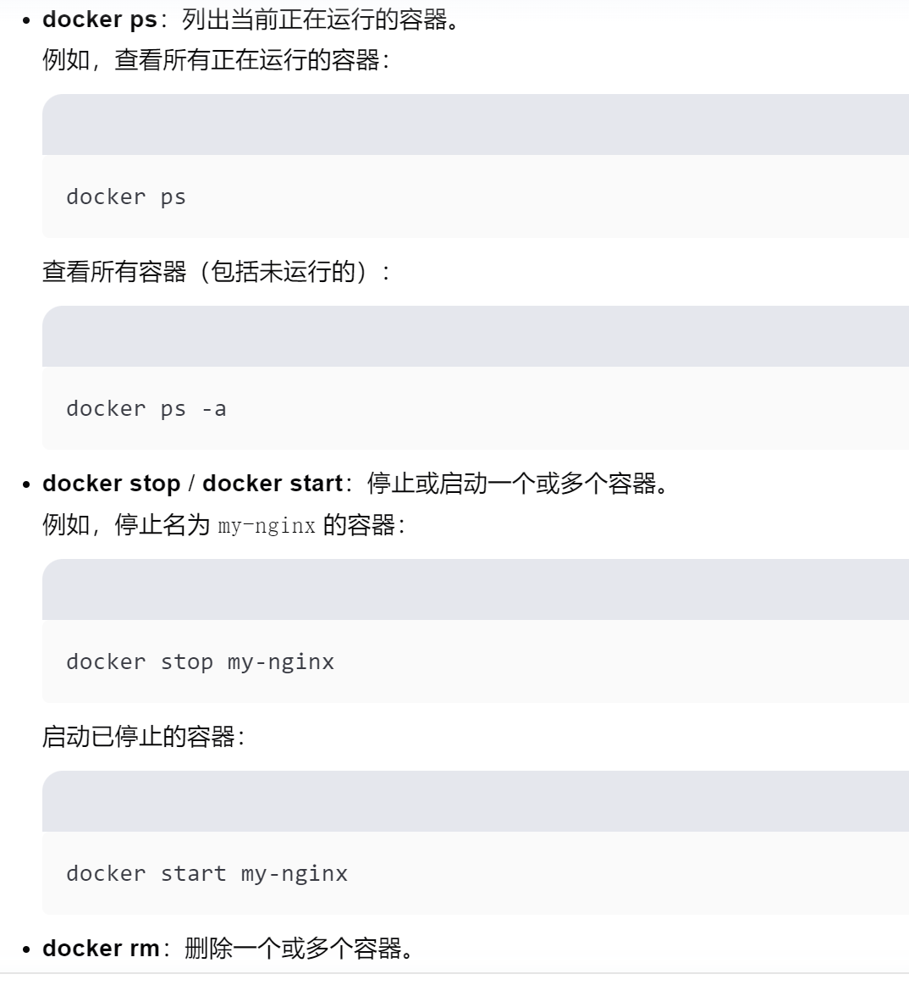

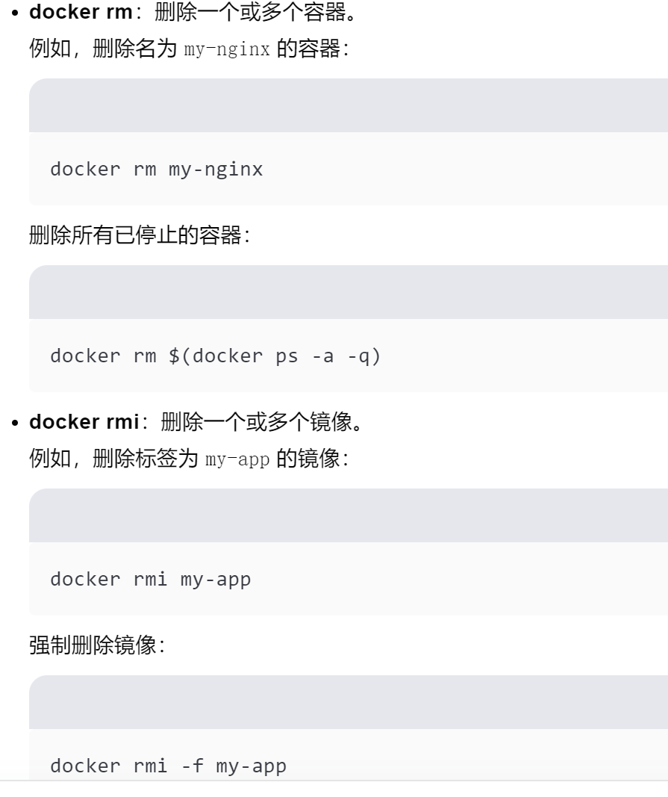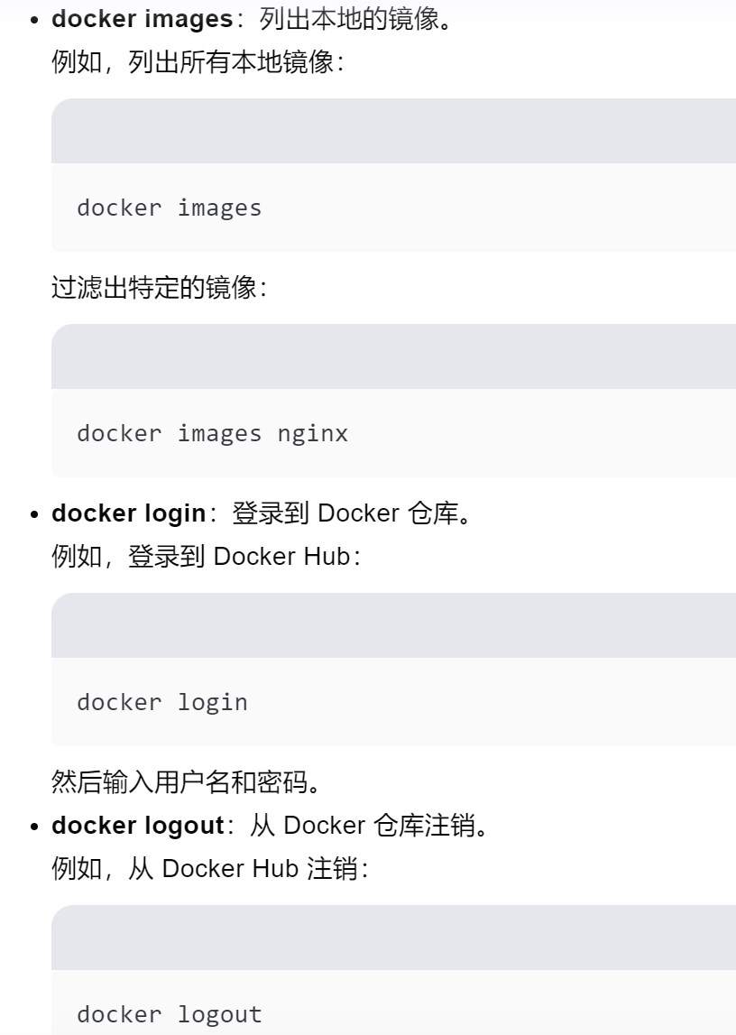

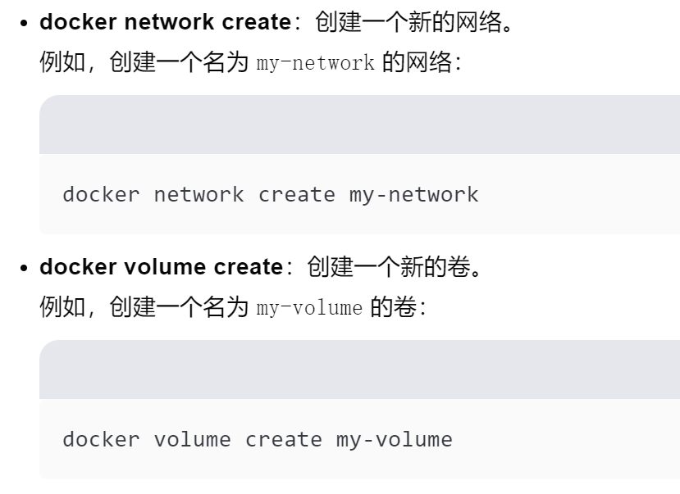

**如何将本地镜像推送到Docker Hub？**

使用docker login命令登录Docker Hub。

使用docker tag <image_id> <dockerhub_username>/<repository_name>:<tag>为镜像打标签。

使用docker push <dockerhub_username>/<repository_name>:<tag>将镜像推送到Docker Hub。

**如何将容器打包成镜像？**

回答：可以使用docker commit <container_id> <new_image_name>命令，将容器的当前状态保存为新的Docker镜像。

**Docker和虚拟机（VM）有什么区别？**

轻量化：Docker容器共享主机操作系统内核，而虚拟机有完整的操作系统实例。

启动速度：容器启动速度快，通常在几秒内，而虚拟机需要较长的启动时间。

资源利用率：容器更高效，因为它们不需要虚拟化整个硬件栈。

